1. Anotar la dirección web

https://www.aya.go.cr/SitePages/Principal.aspx

1. Verificar si la web es tradicional o responsiva. Capturar la pantalla.

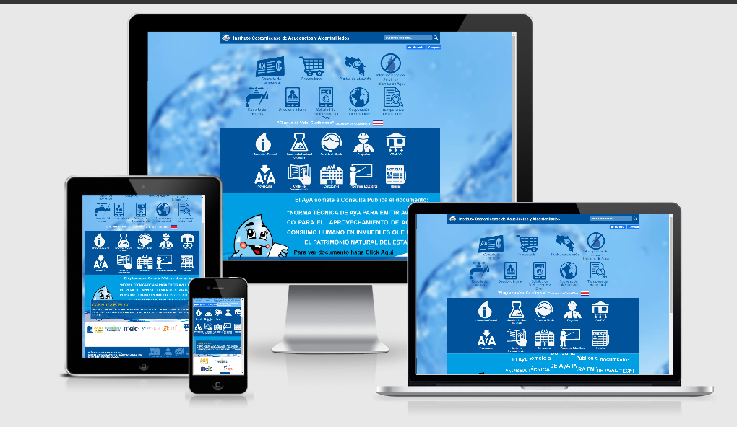

1. Citar los elementos avanzados que tiene el sitio web?

Tiene carruseles, animaciones, buscadores

1. Como mirar la composición visual gráfica y web?

Mi opinión sobre la página visual la siento muy saturada con los iconos y uno botón partido, el width muy pequeño

5- Escribir la fuente tipográfica que usa el sitio web?

Family

Arial, Helvetica, sans-serif;

6- Capturar la pantalla principal del homepage del sitio web

